Рисовать песком на стекле весело и увлекательно!

Воспитатель ИЗО МБДОУ № 51 «Радость»: Леснюк С.В.
г. Невинномысск, 2019 г.

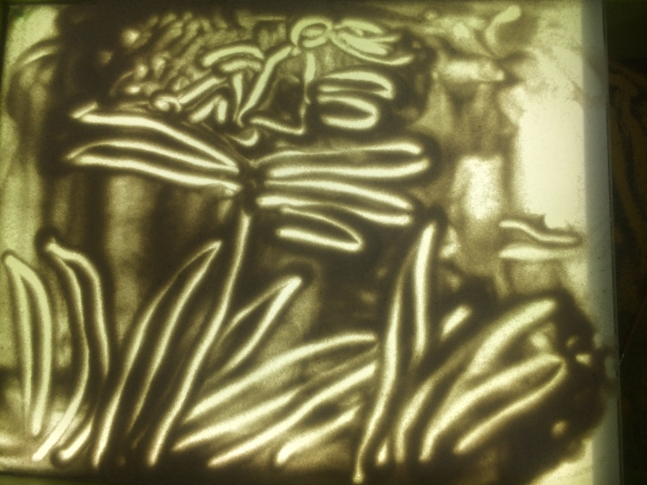

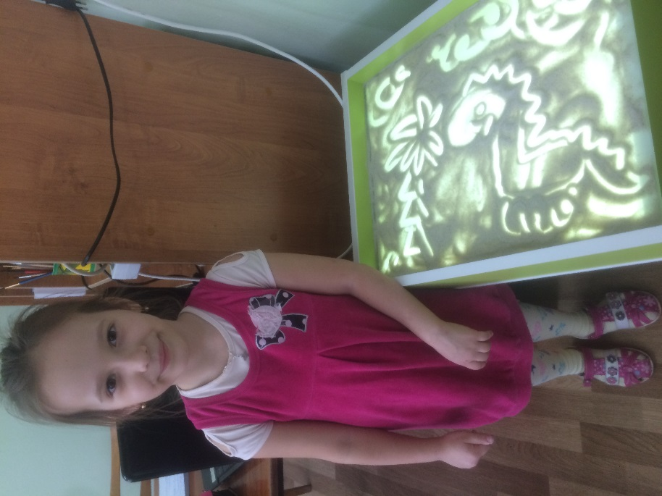

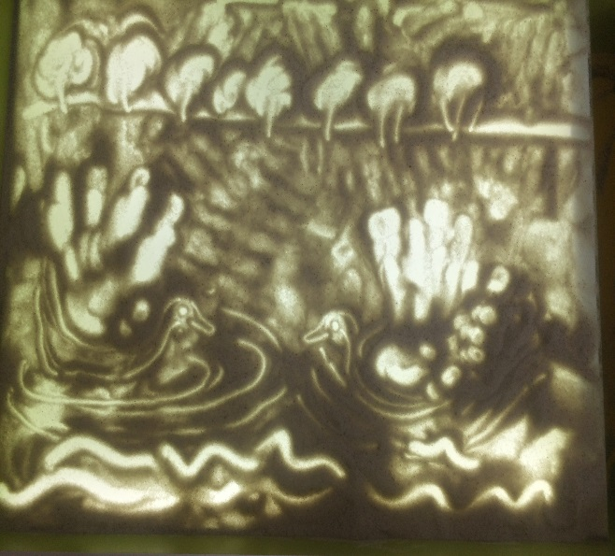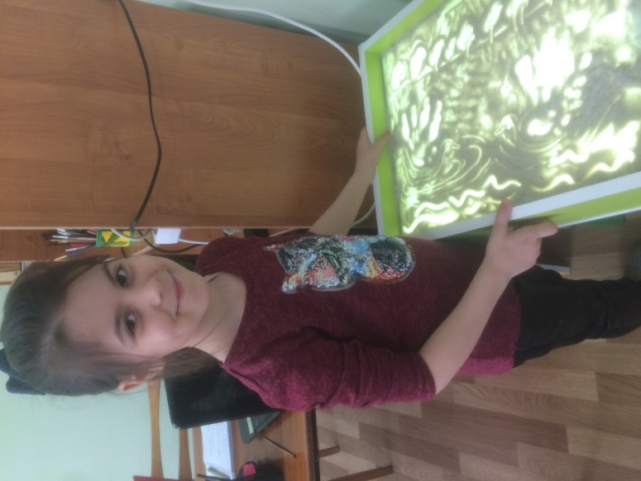

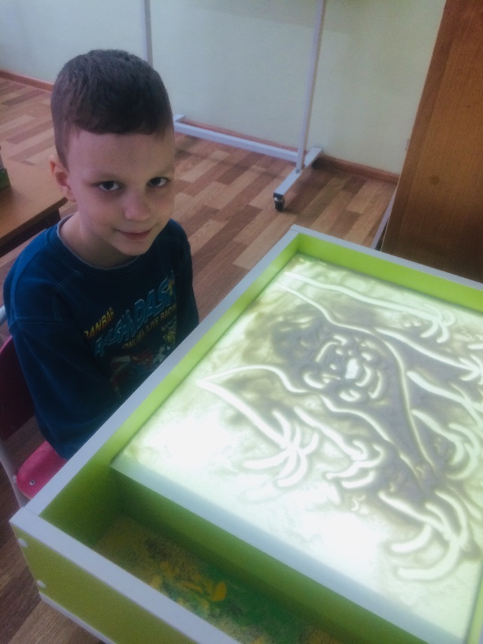

В чем польза?
Рисовать любят абсолютно все дети, даже если это и не совсем выходит красиво. Такой способ самовыражения в столь юном возрасте хорошо получается и на песочном планшете.
В индивидуальной работе я часто использую рисование песком. Обучение рисованию песком детей проходит довольно легко.
Чтобы убедиться в преимуществах данного рисования, обратите внимание на следующие аспекты:
-Рисуя на песке, ребенок с легкостью избавляется от эмоциональных недугов и морально становится более устойчивым. Он словно заново перерождается. Так ему легче будет избежать всяких стрессовых ситуаций.
-Абсолютно меняется восприятие.
- Ребенок может рисовать не только указательным пальцем. Для этого он может использовать самые разные формы своей руки. Например, сначала рисунок рисовался указательным пальцем, а потом маленькая личность перешла на боковую часть ладони, чтобы придать какой-нибудь эффект. Фантазия детей безгранична. Они могут рисовать какие-то линии, предметы и много чего другого.
- И самое главное, что для такого вида развития не нужно ни специальной подготовки.
-Дети, которые готовятся пойти в школу, тоже могут принять в этом участие.
Во время их творческой деятельности вы можно проследить за работающей личностью. Определить, какой у ребенка характер, насколько он точен в движениях, есть ли у него усидчивость и трудолюбие.
А самое главное, что во время таких занятий дети раскованы, в меру возбуждены, чувствуют себя творцами уникального шедевра!

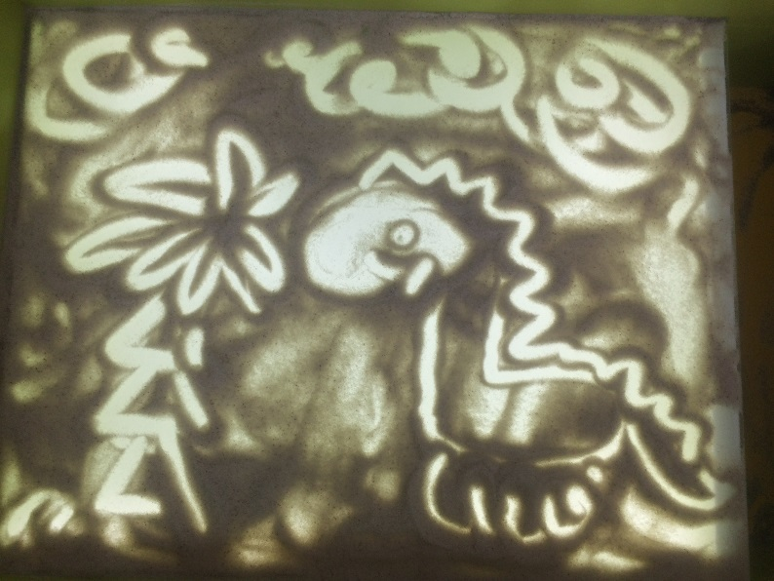

Вывод: Рисование песком стабилизирует эмоциональное состояние ребенка, развивает тактильно-кинестетическую чувствительность, мелкую моторику, речь, произвольность внимания и память. В ходе занятий дети начинают прислушиваться к себе и проговаривать свои ощущения,учатся понимать самих себя и других людей.

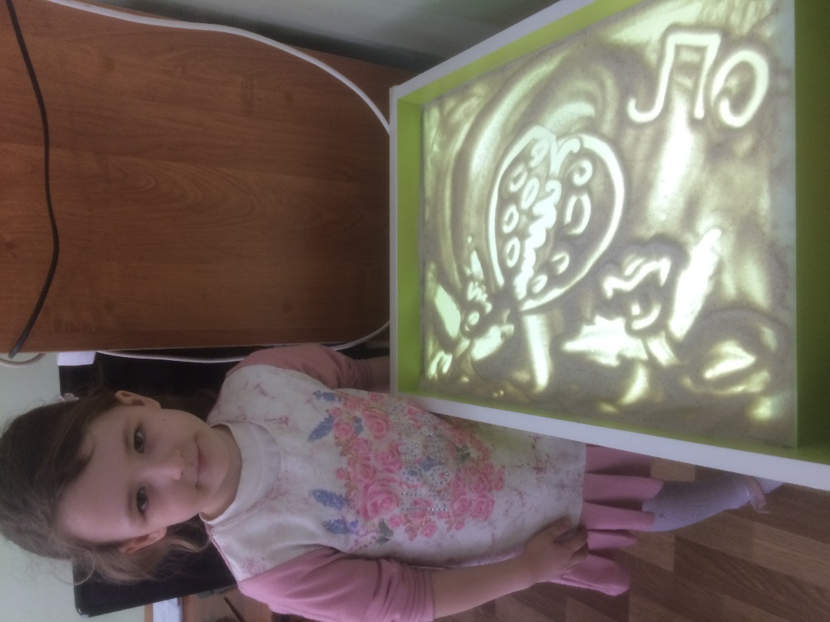
Дети с удовольствием рисуют!

